

Rechercher des documents avec BCDI

Ta situation de recherche :
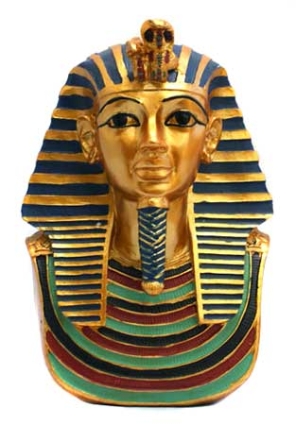
En histoire, tu as étudié l’Egypte ancienne. Tu aimerais te renseigner davantage sur la vie des pharaons.

Ta démarche de recherche :

- Formule ta recherche :

- Quel type de recherche vas-tu choisir dans BCDI ?
…………………………………………………………………………………………………
- Tu cherches des informations vraies. Il faut donc exclure les ouvrages de fiction de ta recherche. Comment peux-tu le faire sur l’écran de recherche BCDI ?
…………………………………………………………………………………………………
- Tu dois indiquer le thème de ta recherche. Quel mot va décrire le mieux ton sujet ? Ce sera ton mot-clé : ……………………
Attention ! Il faut que ce mot soit sans article !

Clique sur « rechercher ».

- Observe les résultats :

- Combien as-tu de résultats ?
…………………………………………………………………………………………………
- Quels types de documents trouves-tu dans ces résultats ?
- …………………………………
- …………………………………
- Où retrouves-tu ton mot-clé dans les fiches décrivant les documents (notices)?
…………………………………………………………………………………………………

- Choisis un document :

- Quel document te semble le plus intéressant pour ta recherche ?
Titre : ………………………………………………………
Notice n° ……

- Pourquoi ?
…………………………………………………………………………………………………
…………………………………………………………………………………………………
…………………………………………………………………………………………………

- Observe la notice n°1. Que dois-tu noter pour retrouver ce livre au CDI ?

Eléments à noter pour retrouver le livre au CDI
…………………… | ………………………………………………………
…………………… | ………………………………………………………
…………………… | ………………………………………………………

Bilan :
▪ Qu’est-ce que BCDI ?
…………………………………………………………………………………………………
…………………………………………………………………………………………………
…………………………………………………………………………………………………
…………………………………………………………………………………………………
▪ Qu’est-ce qu’un mot-clé ? A quoi cela sert-il ?
…………………………………………………………………………………………………
…………………………………………………………………………………………………
…………………………………………………………………………………………………
…………………………………………………………………………………………………
▪ Comment fonctionne la recherche dans BCDI ?
…………………………………………………………………………………………………
…………………………………………………………………………………………………
…………………………………………………………………………………………………
…………………………………………………………………………………………………
Quand tu fais une recherche, BCDI rassemble toutes les notices dans lesquelles apparaît le ………………… que tu as utilisé (il peut apparaître dans le titre, le résumé, ou les descripteurs, qui sont des mots-clés déterminés par les documentalistes).

